|  |  |
| --- | --- |
|  | **Министерство науки и высшего образования Российской Федерации**  **Федеральное государственное бюджетное образовательное учреждение**  **высшего образования**  **«Московский государственный технический университет**  **имени Н.Э. Баумана**  **(национальный исследовательский университет)»**  **(МГТУ им. Н.Э. Баумана)** |

ФАКУЛЬТЕТ **Информатика и системы управления**

КАФЕДРА **Компьютерные системы и сети (ИУ6)**

НАПРАВЛЕНИЕ ПОДГОТОВКИ **09.03.01 Информатика и вычислительная техника**

**Отчет**

|  |  |
| --- | --- |
| **по лабораторной работе №** | 12 |

**Название:**

Сессии. Выполнение авторизации. Интеграционные тесты

**Дисциплина:** Языки Интернет-программирования

|  |  |  |  |  |
| --- | --- | --- | --- | --- |
| Студент | ИУ6-33Б |  |  | И.А. Нуруллаев |
|  | (Группа) |  | (Подпись, дата) | (И.О. Фамилия) |
|  |  |  |  |  |
| Преподаватель |  |  |  |  |
|  |  |  | (Подпись, дата) | (И.О. Фамилия) |

Москва, 2022

Задание:

Модифицировать код приложения ЛР 8 таким образом, чтобы вычисление было невозможно без регистрации пользователя и аутентификации при помощи логина/пароля.

* Сгенерировать при помощи генератора scaffold ресурс для регистрации пользователей.
* Создать БД и выполнить миграцию соответствующим запросом rake.
* Проверить возможность добавления, редактирования информации и получения списка пользователей.
* Удалить отображение поля пароля при просмотре списка пользователей.
* Добавить контроллер сессий.
* Реализовать форму для ввода логина/пароля при обращении по адресу /. Добавить ссылку на регистрацию нового пользователя. При успешном вводе логина/пароля должно осуществляться перенаправление на страницу ввода параметров для вычисления.
* Реализовать при помощи контроллера сессий во всех действиях контроллера проверку о того, прошел ли пользователь аутентификацию или нет (с выдачей соответствующей отладочной информации).
* Вставить фильтры для запроса аутентификации.
* Подготовить интеграционный тест, позволяющий проверить регистрацию нового пользователя, вход под его именем и выполнение вычислений.
* Подготовить интеграционный тест для проверки невозможности выполнения вычислений без ввода логина/пароля.
* Проверить маршруты приложения с помощью rake routes и убрать лишние. Обеспечить доступ при обращении по адресу /.

Решение:

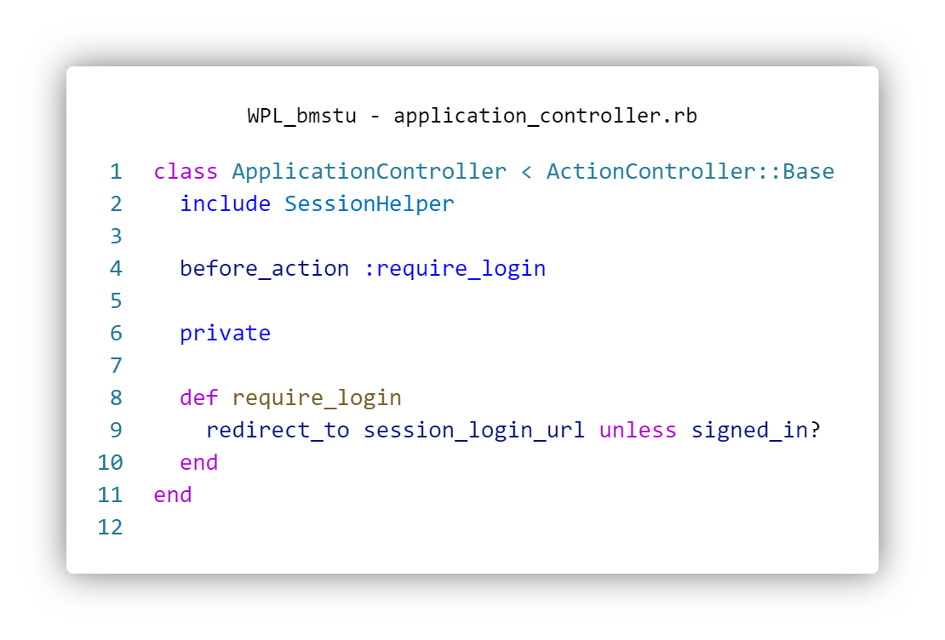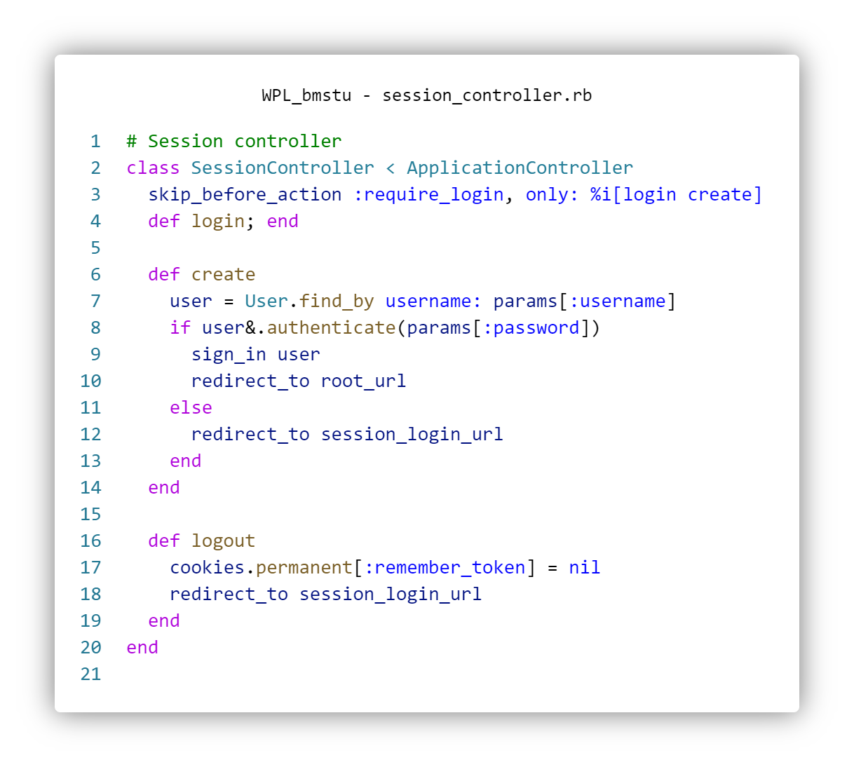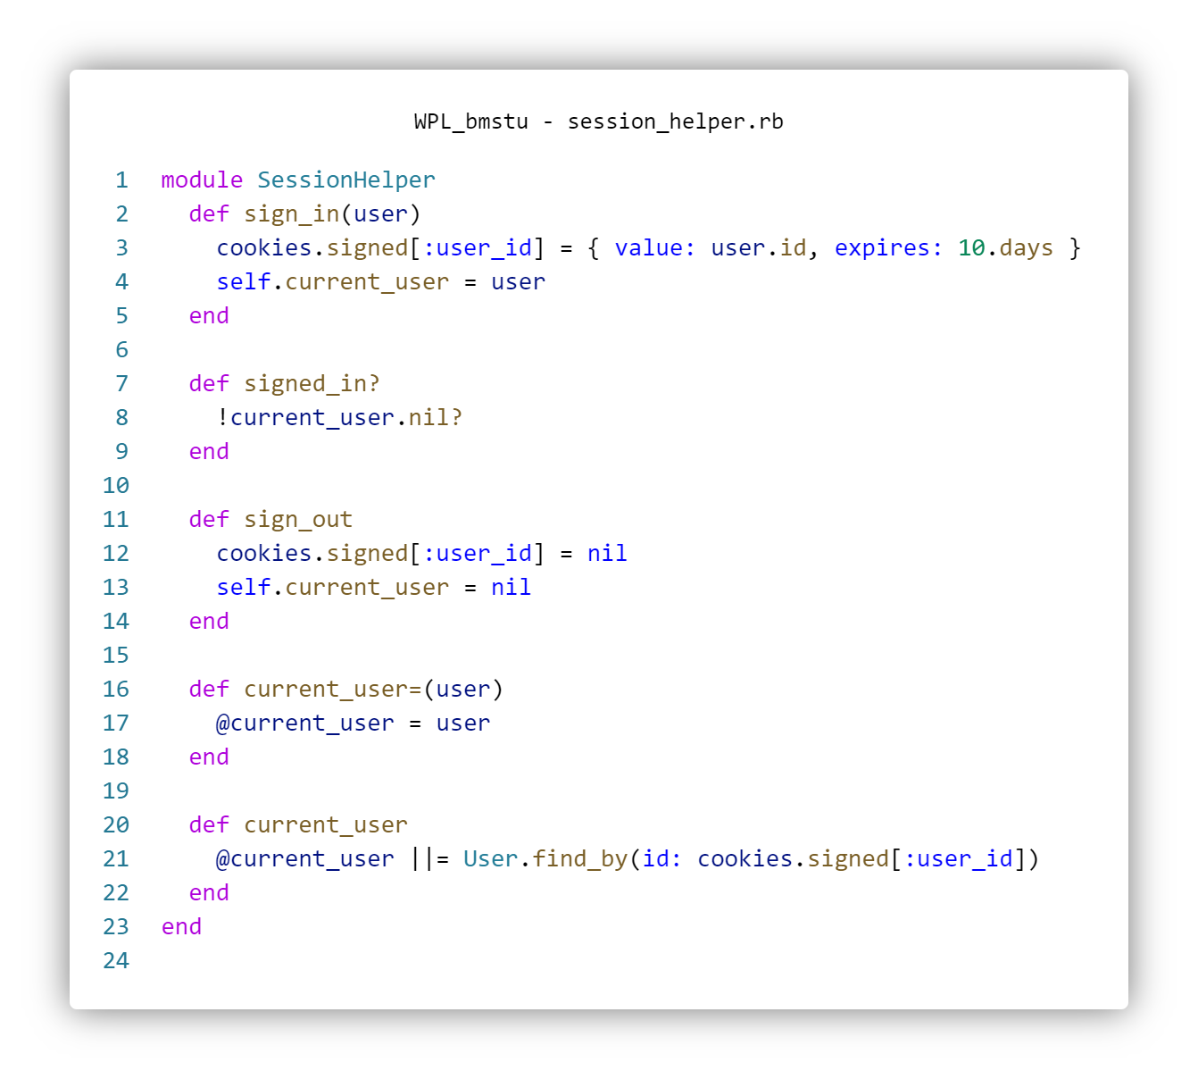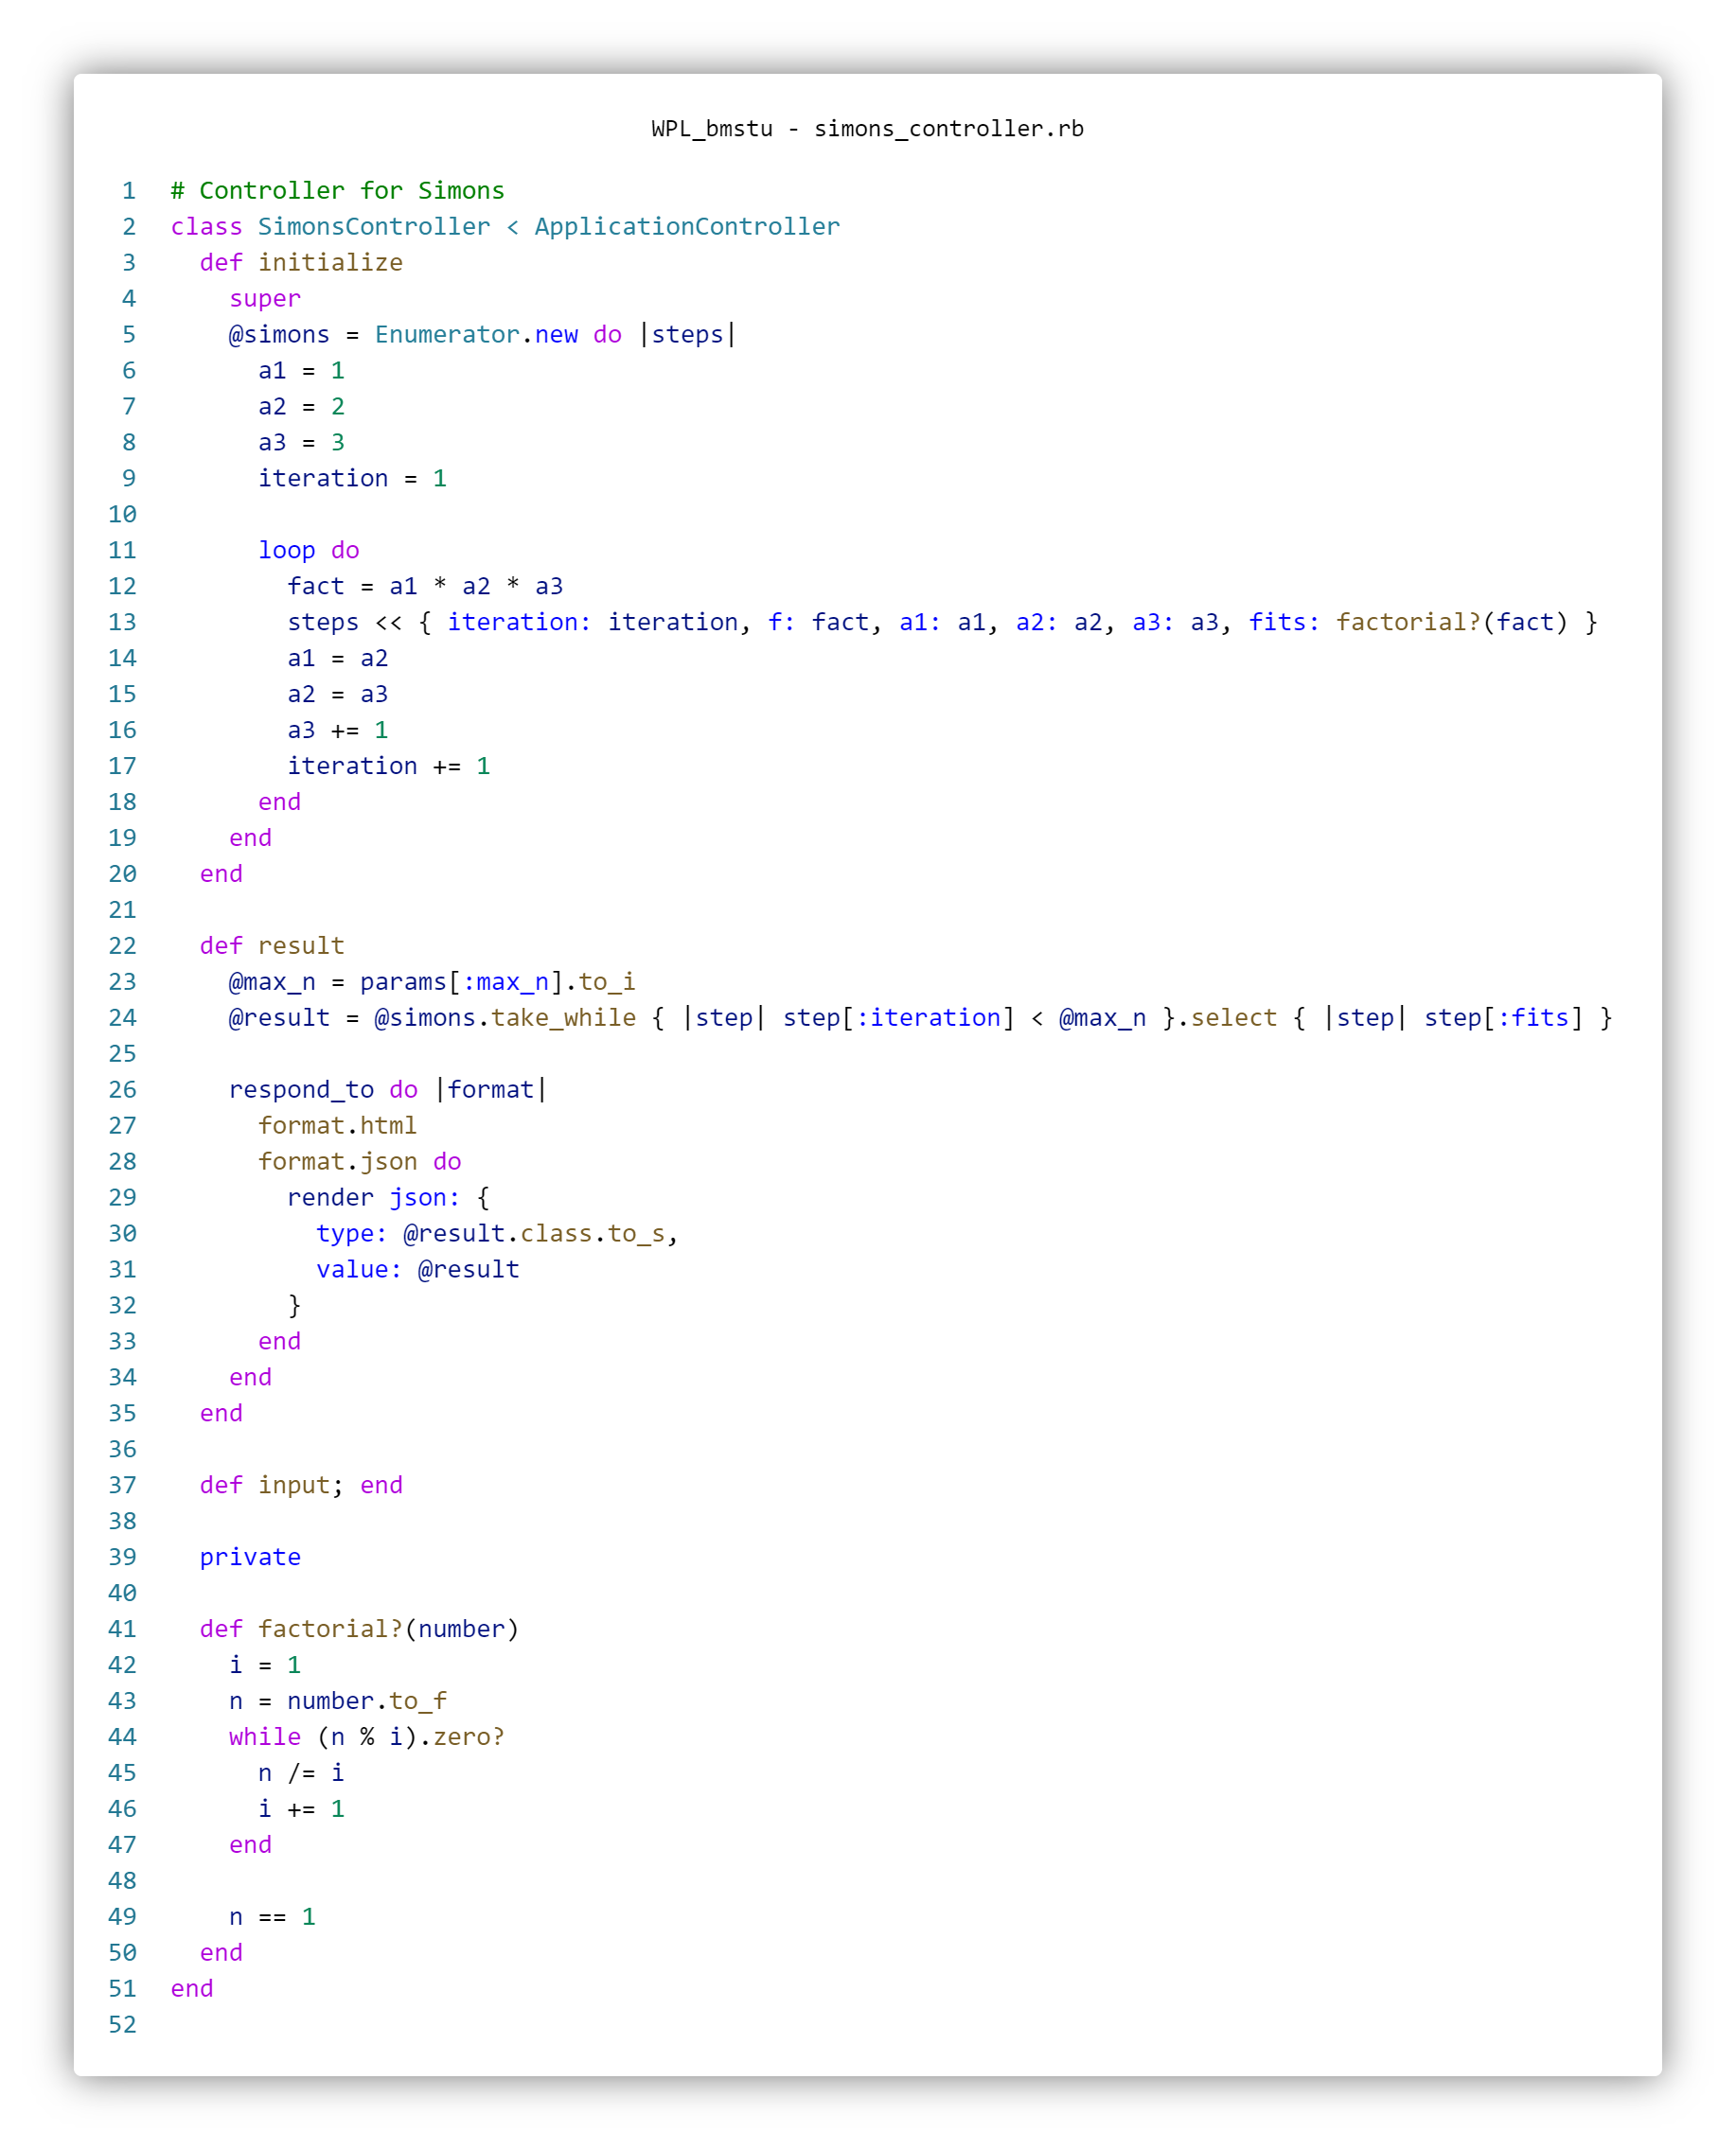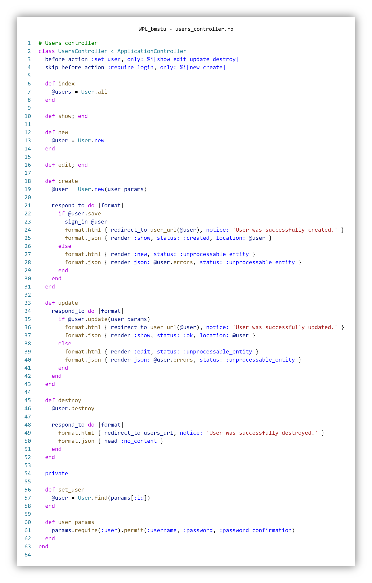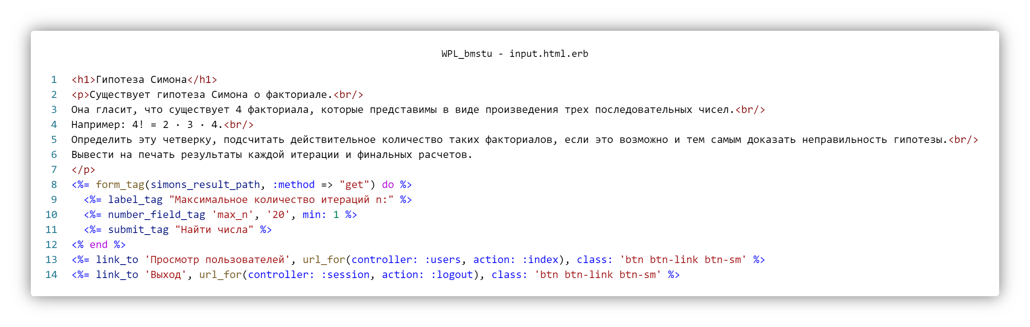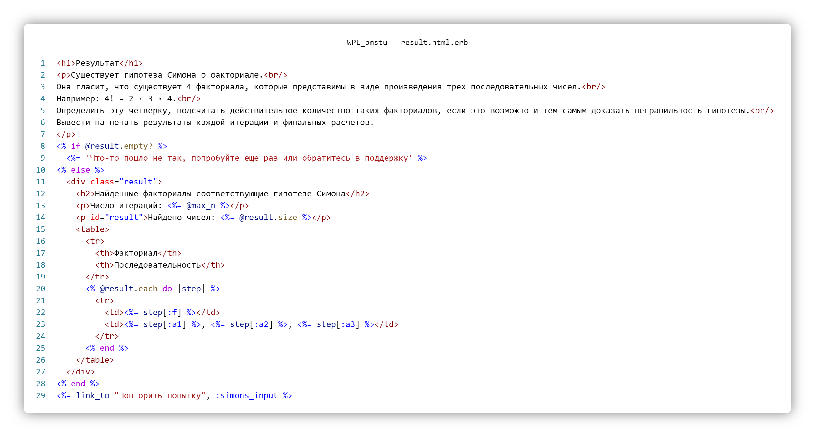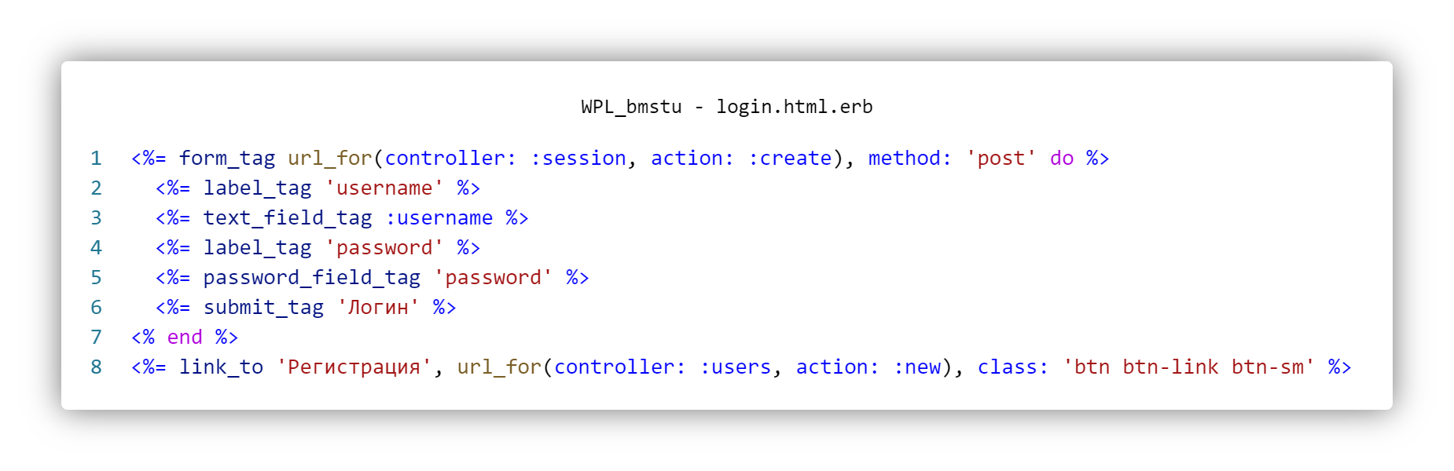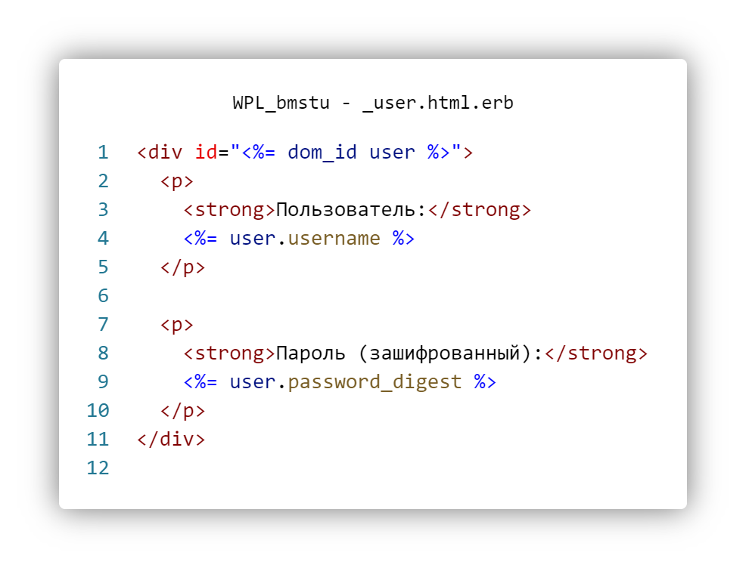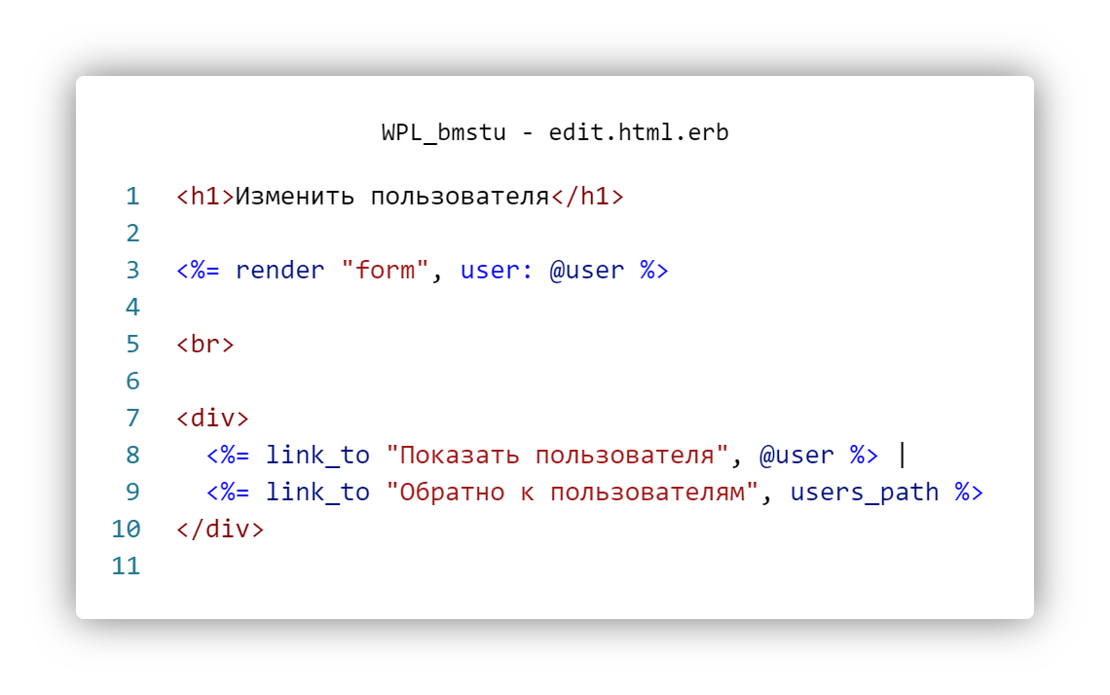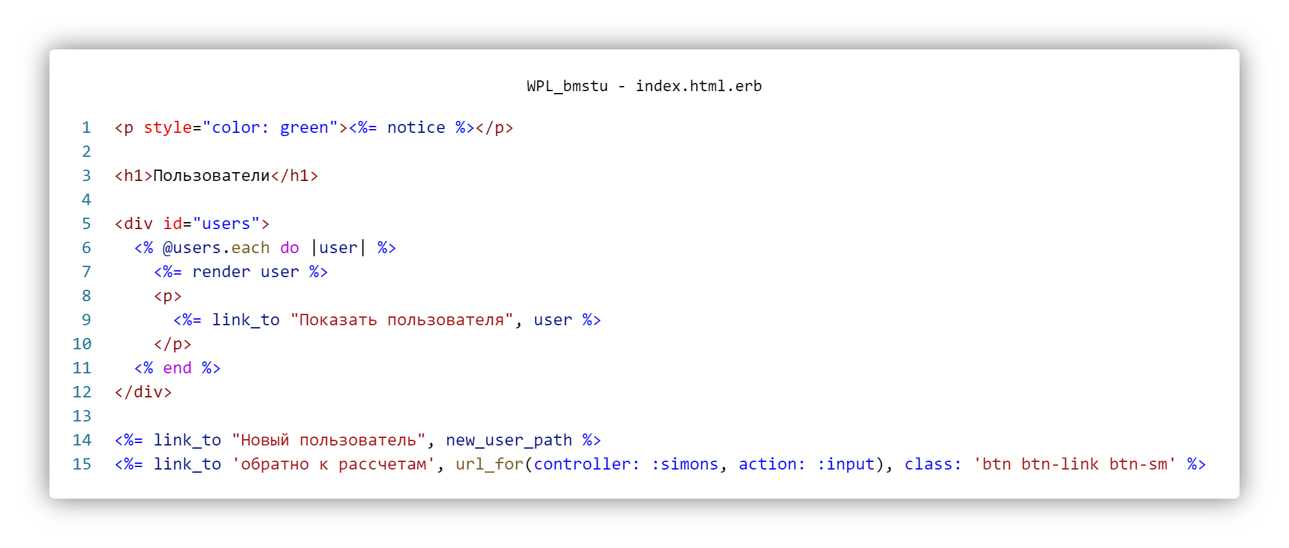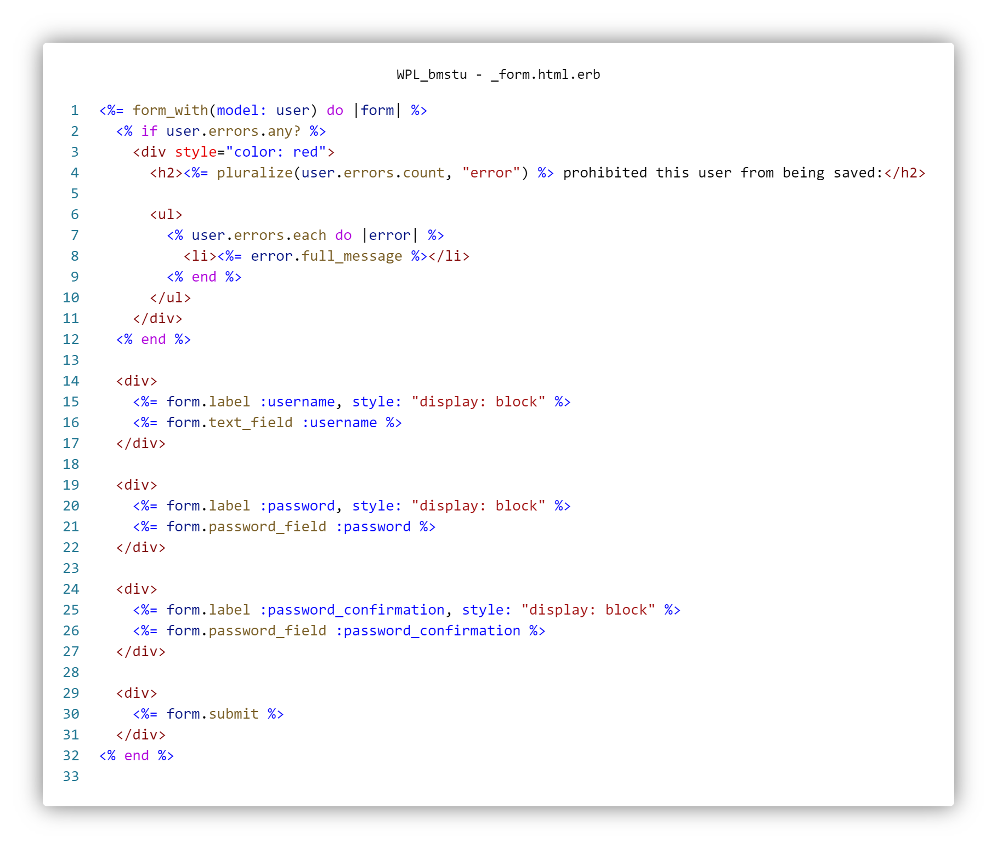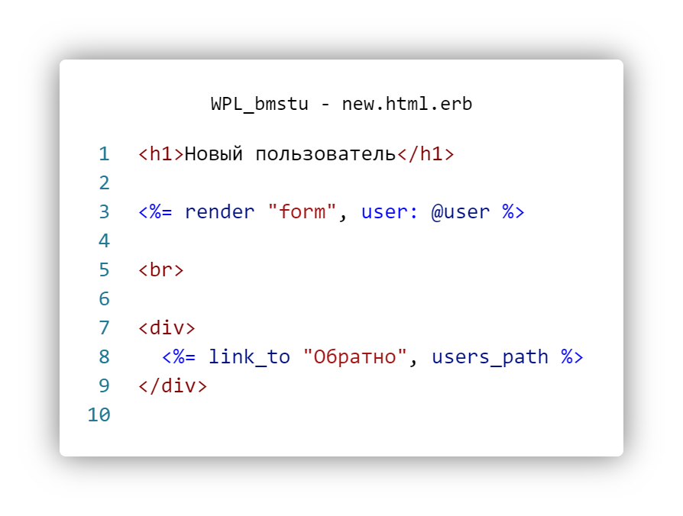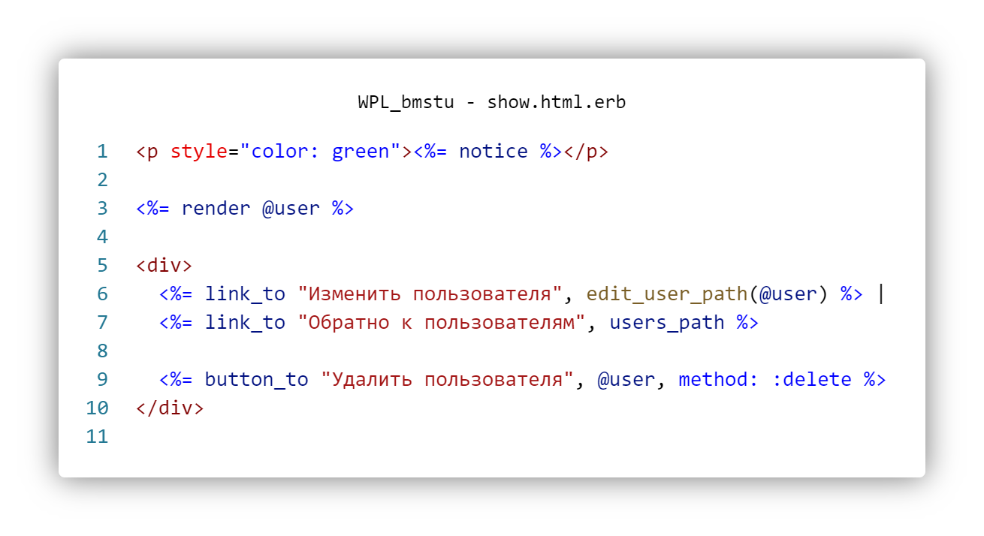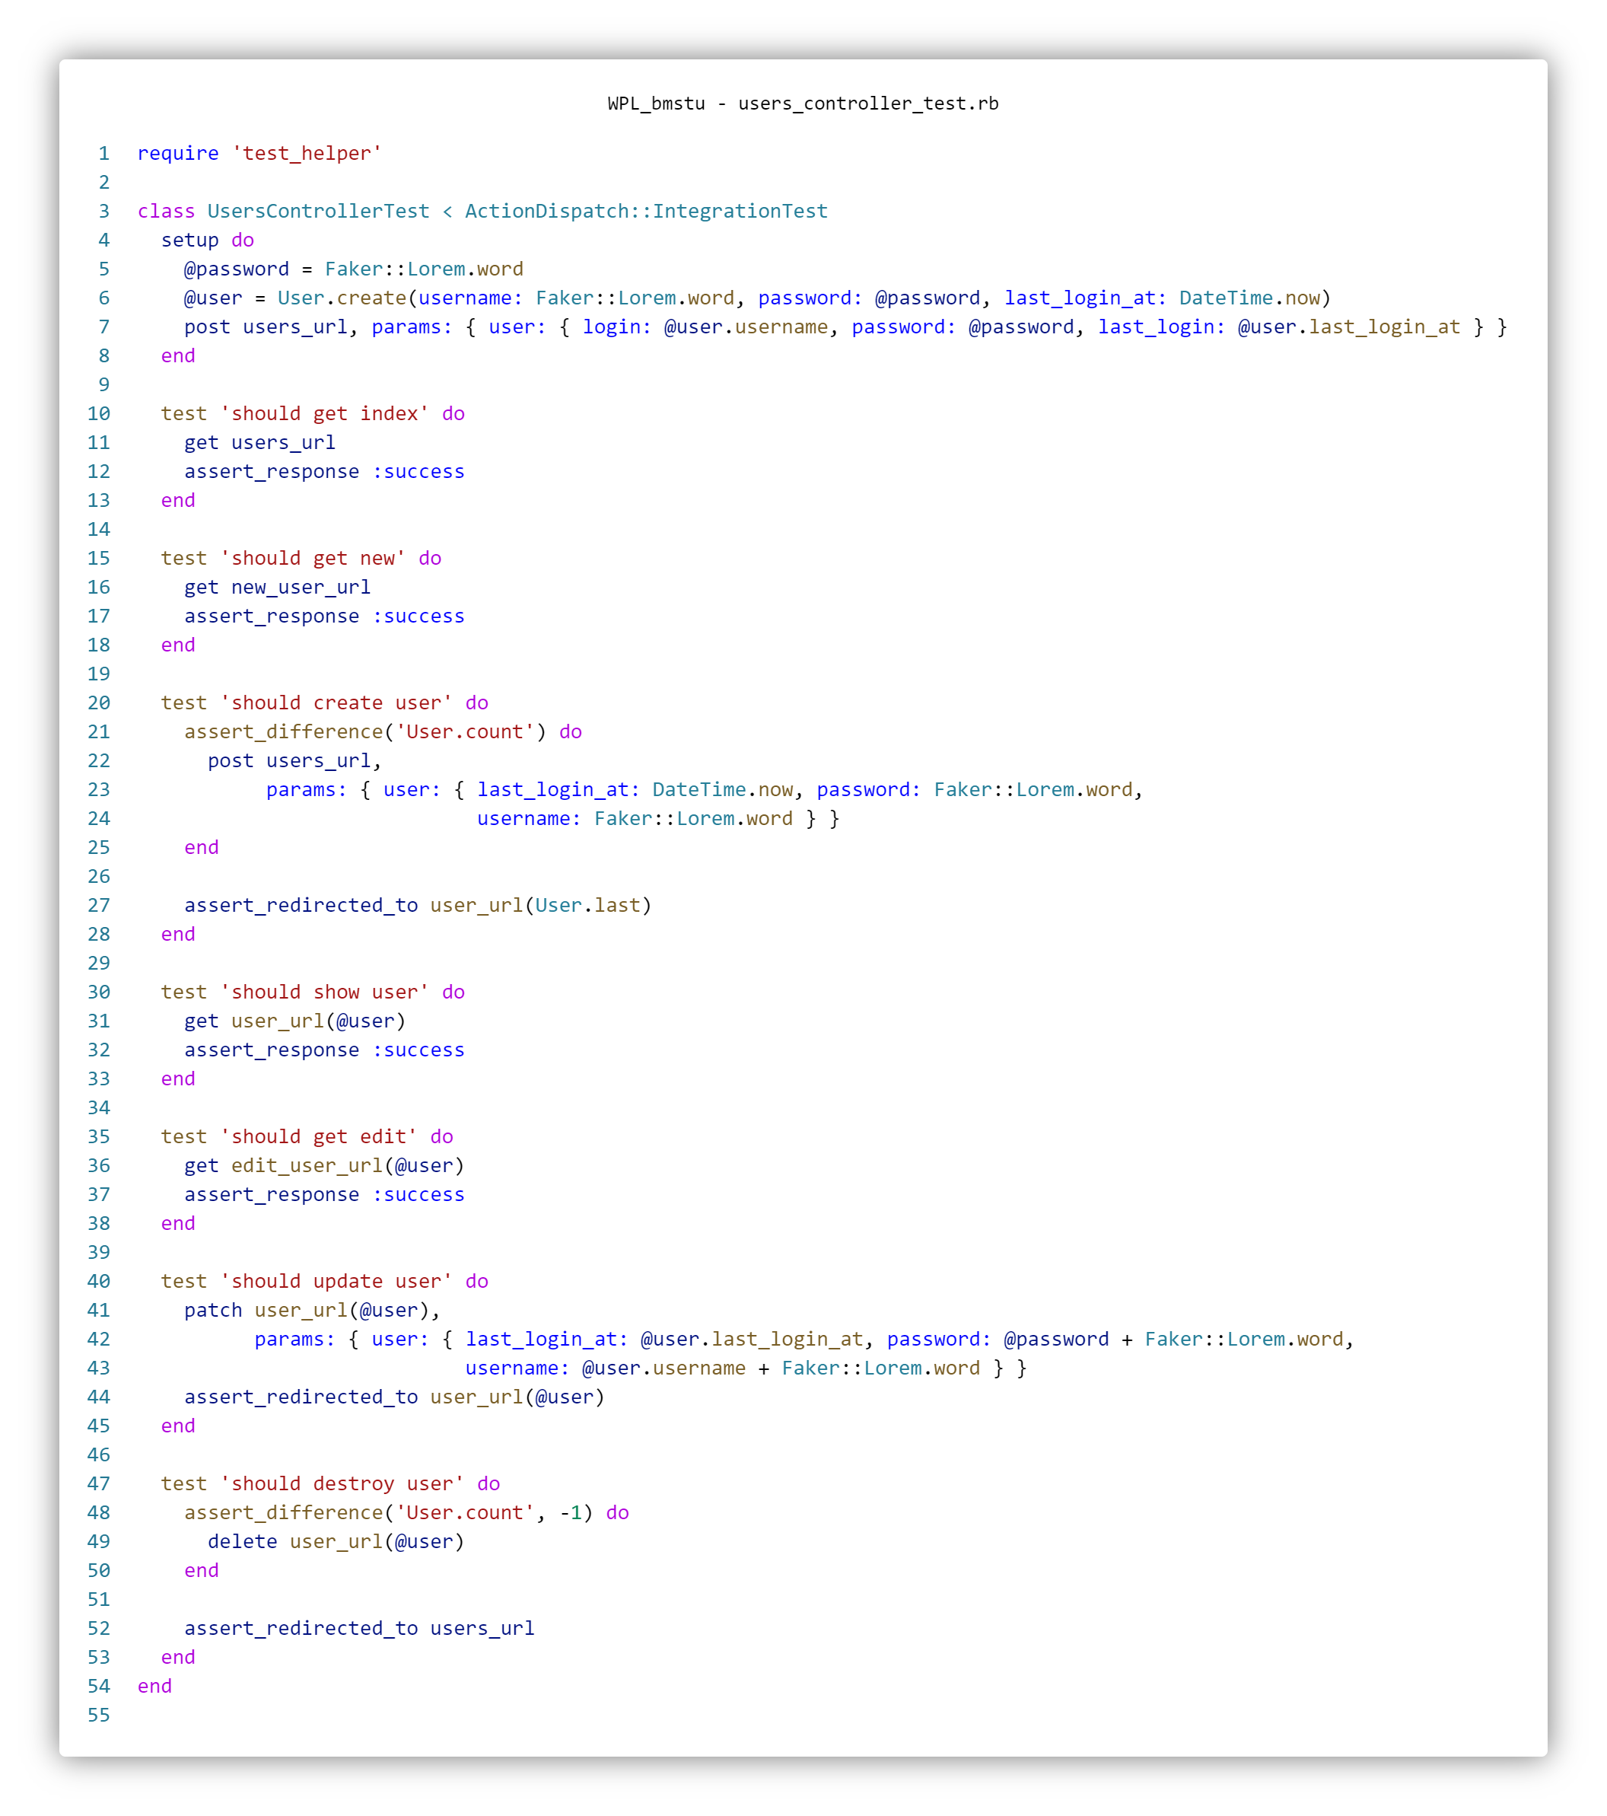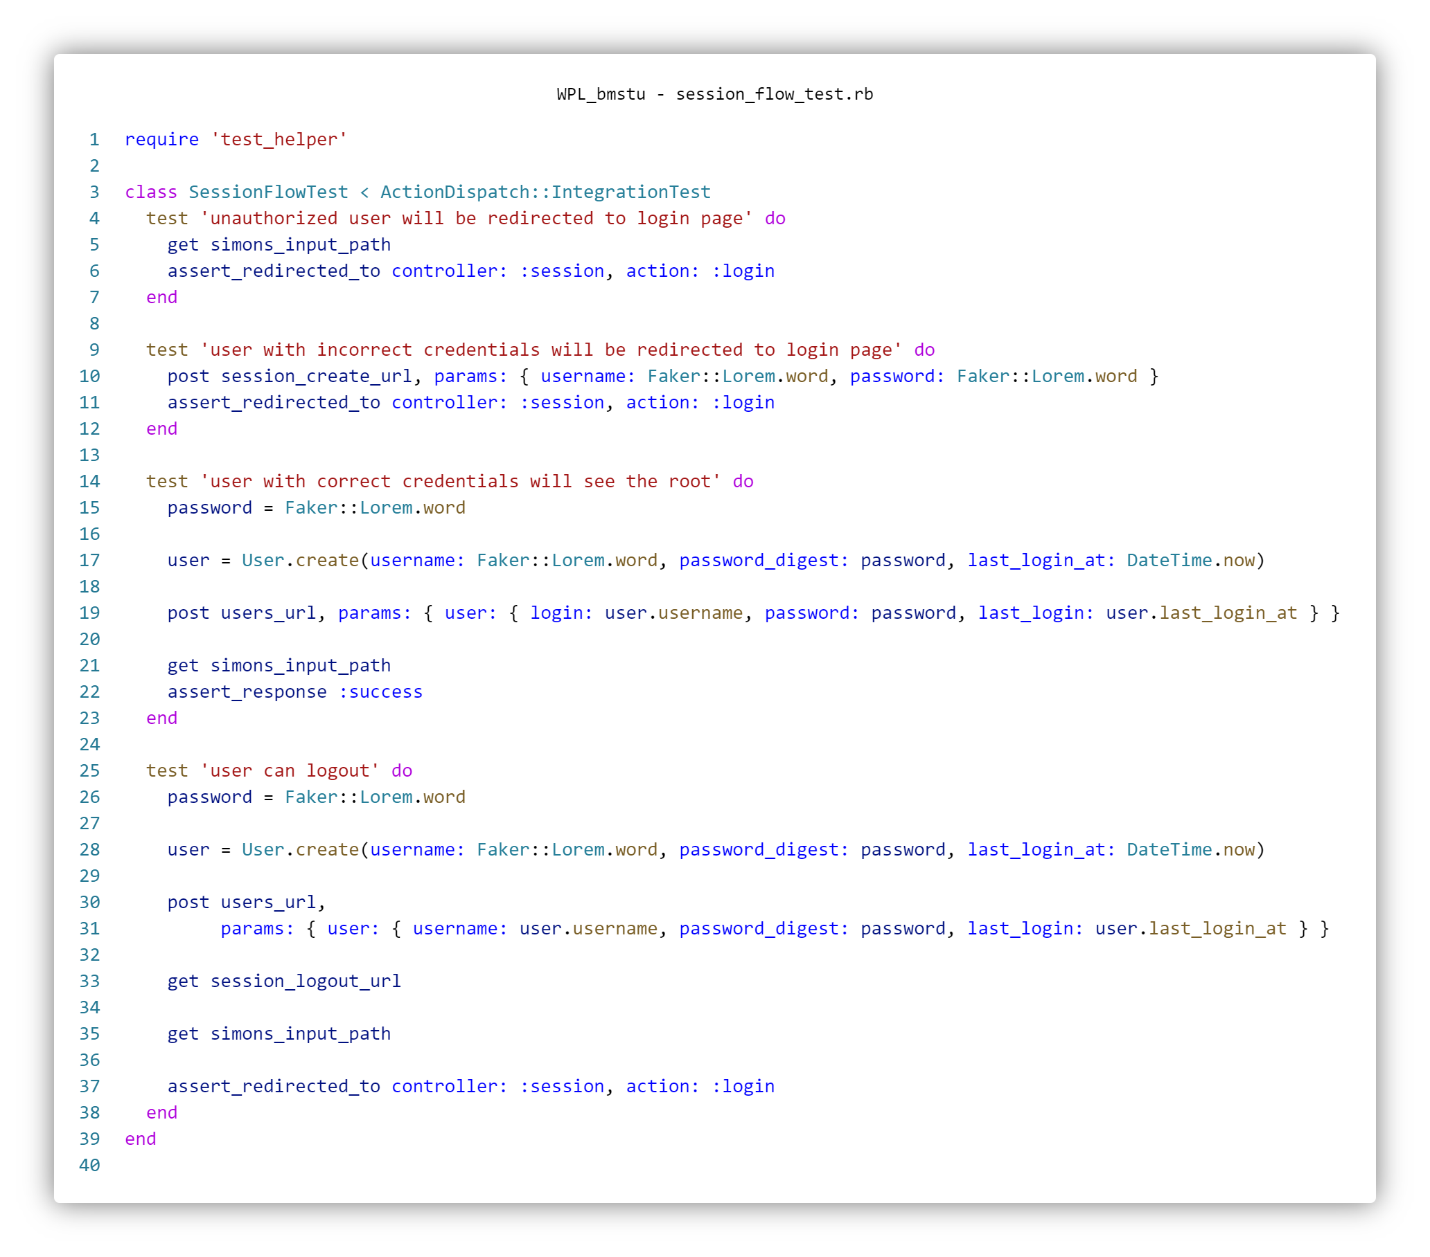

Тестирование

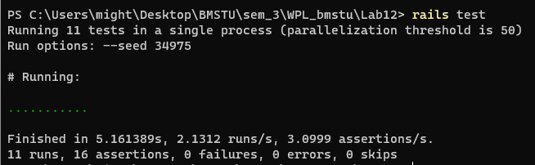

Результат:

Идет перенаправление на вход

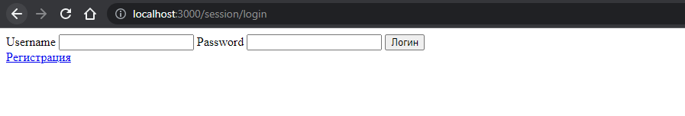

Регистрация пользователя

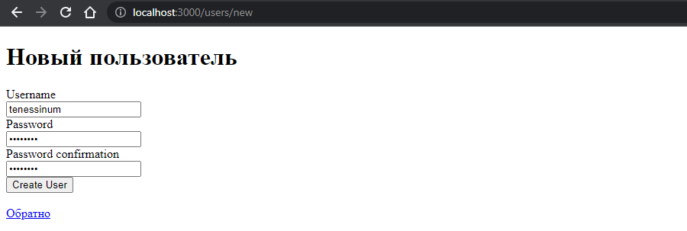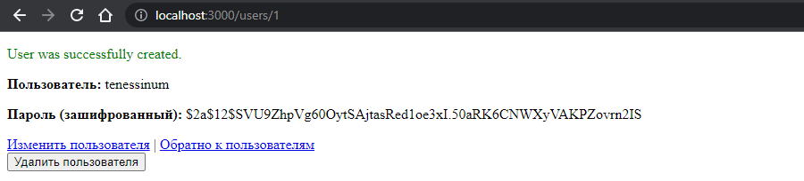

Теперь есть доступ к расчетам

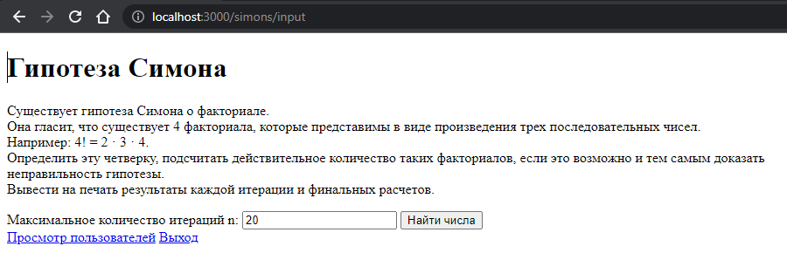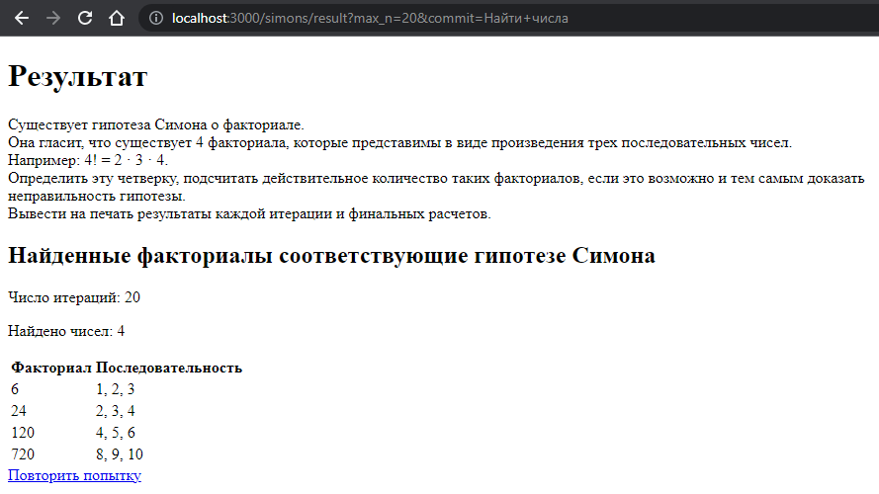

Выйдем и создадим еще пользователя

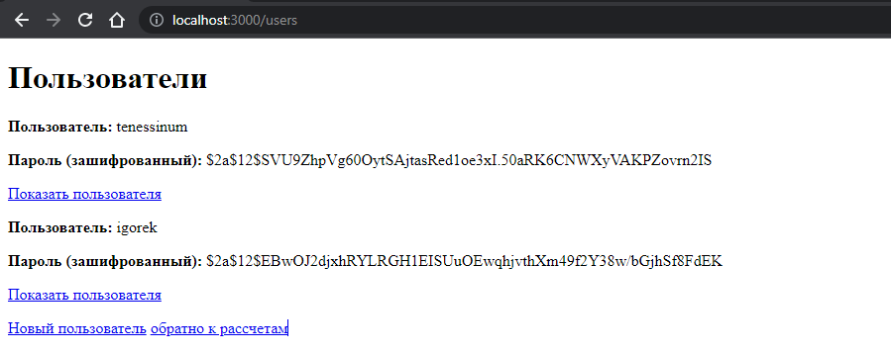

Просмотр пользователя

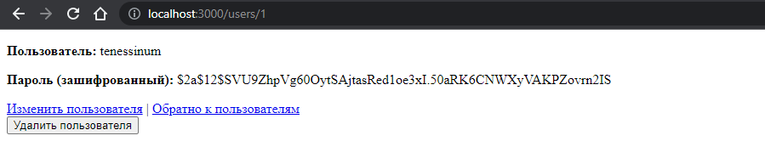

Удалим пользователя

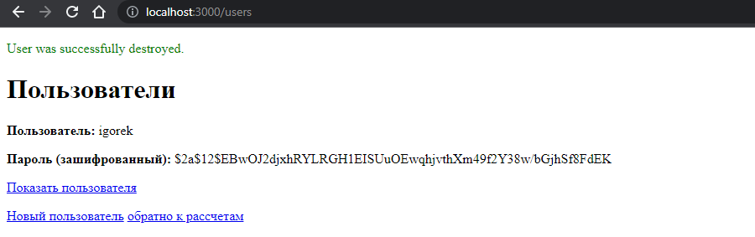

Обновим имя и пароль пользователя

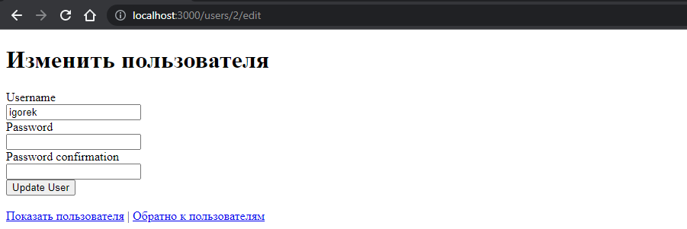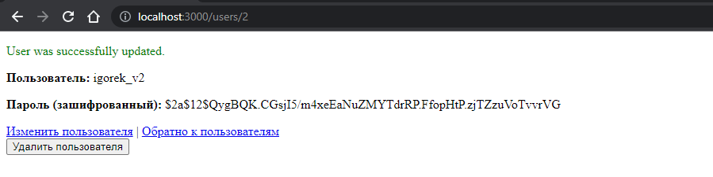

Добавим еще пользователей и посмотрим что хранится в БД

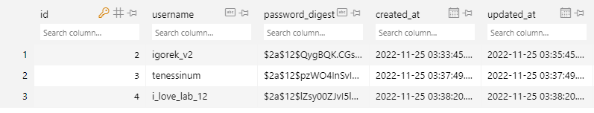

Итоговый код данной лабораторной работы доступен по ссылке:  
[https://github.com/tenessinum/WPL_bmstu/tree/main/Lab12](https://github.com/tenessinum/WPL_bmstu/tree/main/Lab1)